Pasos para ejecutar el programa:

1.Click derecho sobre la clase Frame con el método main llamada Pacientes.java y seleccionar la opción Run File.

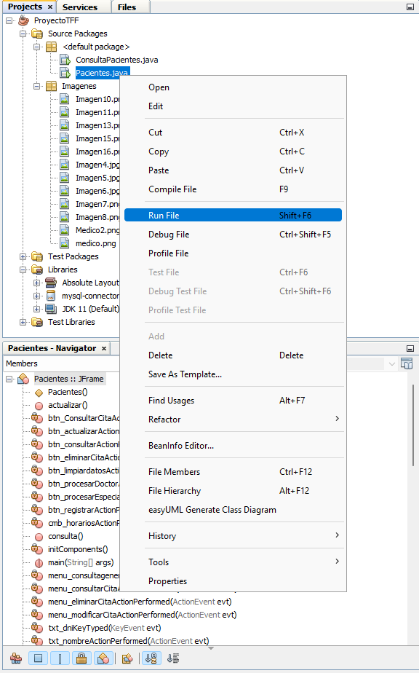

2.Pasos para el registro de un Paciente:

* Paso nº1: Ingresar datos del cliente como Nombres, DNI, teléfono.

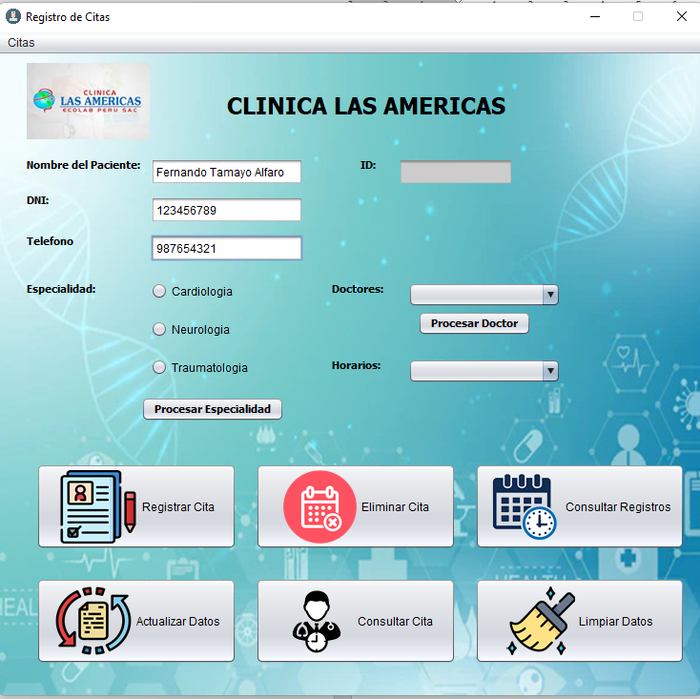

* Paso nº2: Seleccionar la especialidad y presionar el botón seleccionar especialidad, automáticamente figuraran los doctores disponibles.

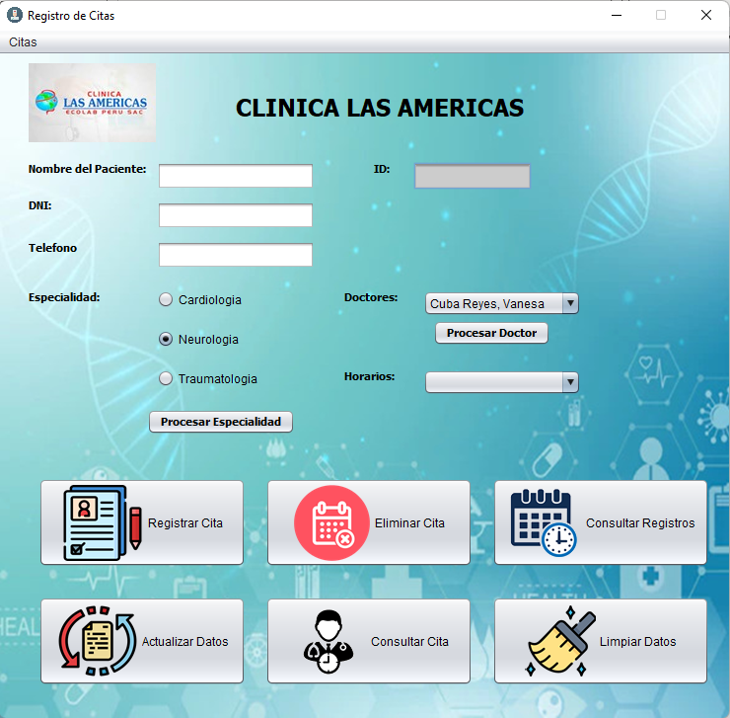

* 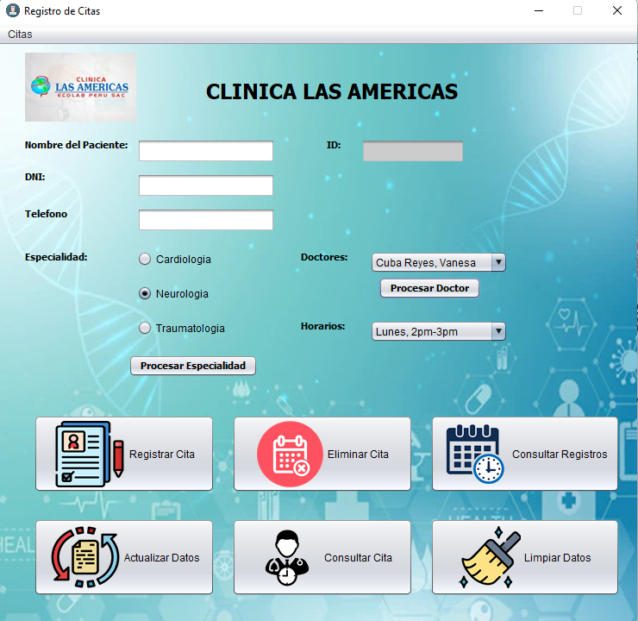Paso nº3: Seleccionar un doctor y presionar el botón Procesar Doctor, automáticamente aparecerán los horarios disponibles del médico.
* Paso nº4: Seleccionar el horario y darle al botón Registrar Cita, automáticamente nos votara el siguiente mensaje. Presionaremos Ok

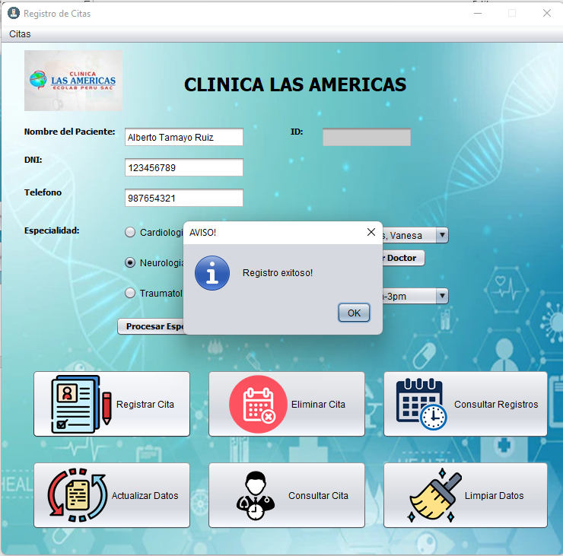

* 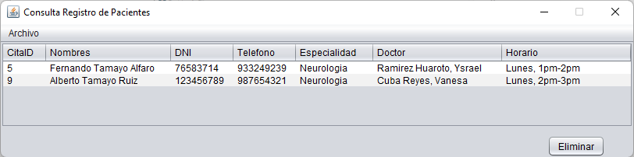Paso nº5: Para verificar el correcto registro nos iremos a el botón consultar registros y automáticamente nos llevara a una tabla con todos los pacientes registrados.

3.Pasos para actualizar o modificar datos de un Paciente o de su cita

* 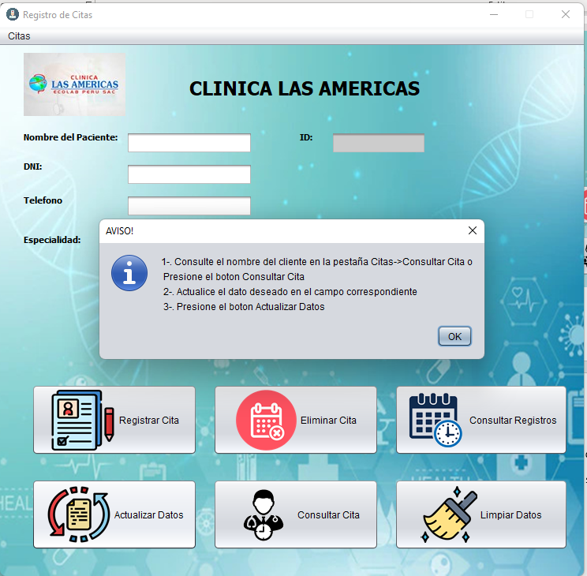Paso nº1: En la interfaz Principal, seleccionar el botón actualizar datos
* Paso nº2: Seguir las instrucciones del aviso y Hacer click en consultar Cita,aparecerá la siguiente ventana donde deveran ingresar el nombre del paciente y darle a ok.

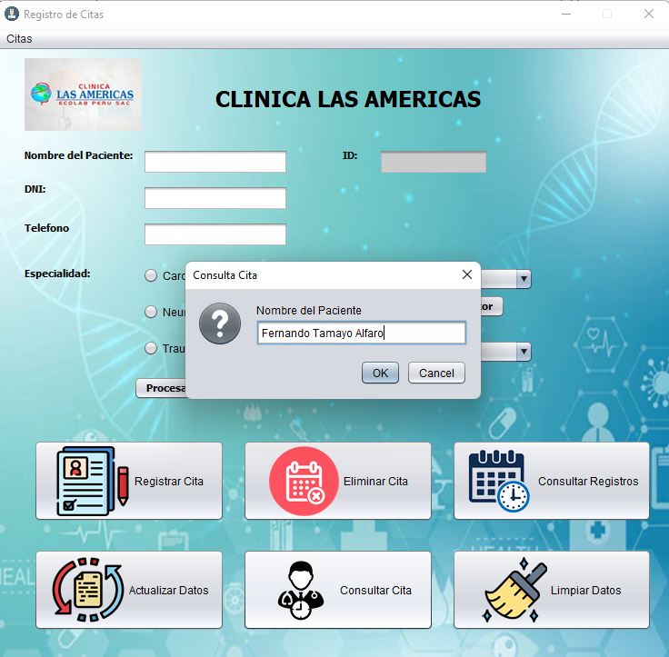

* Paso nº3: Les aparecerá automáticamente los datos del paciente registrado, ahora solo deben cambiar el dato que deseen modificar

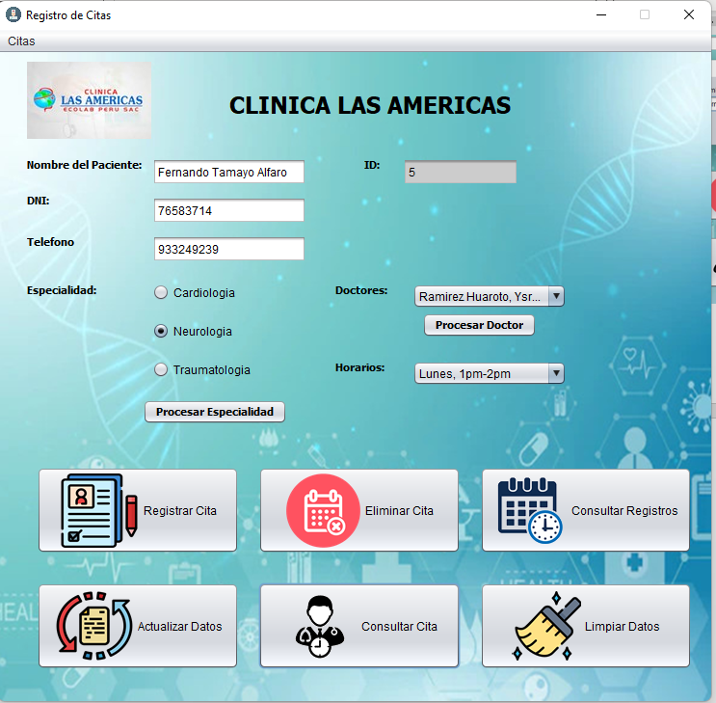

* Paso nº4: Una vez modicado los datos que desee cambiar presionar el botón actualizar Datos y automáticamente aparecerá el siguiente mensaje.

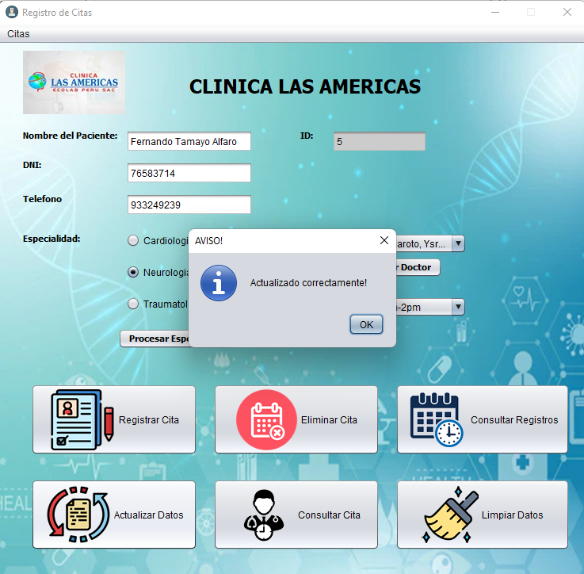

* 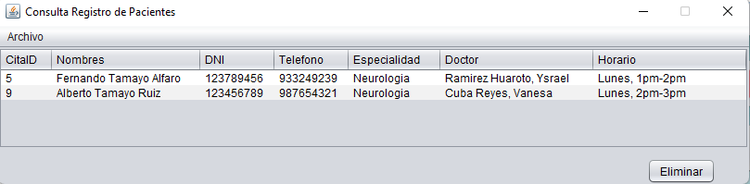Paso nº5: Para verificar la correcta actualización nos iremos a el botón consultar registros y automáticamente nos llevara a una tabla con todos los pacientes registrados.

4. Pasos para la eliminar de cita de un Paciente:

* Paso nº1:En la interfaz principal, seleccionar el botón Eliminar Cita, automaticamente nos llevara a nuestra tabla de pacientes registrados

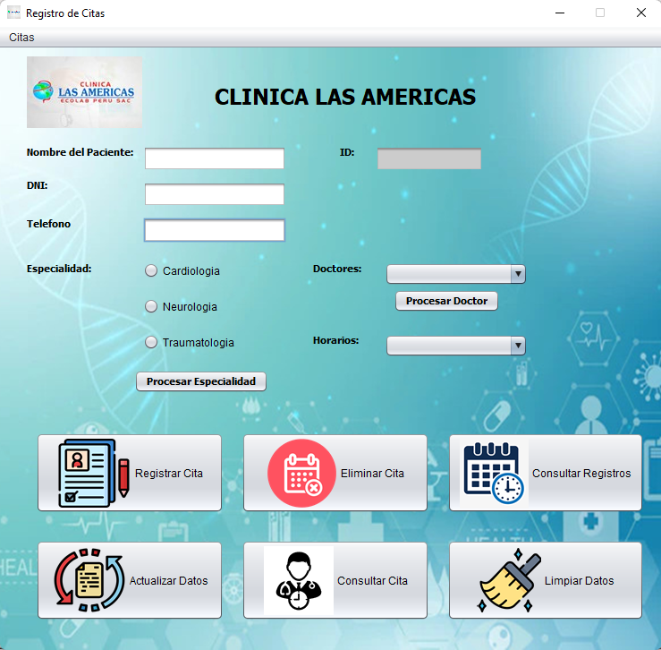

* Paso nº2: En tabla seleccionar la fila con los datos del paciente a eliminar

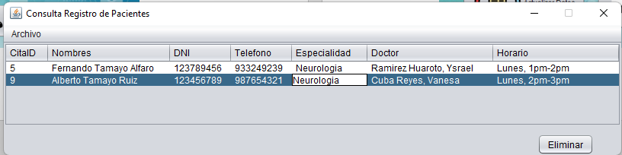

* Paso nº3: Darle click al botón eliminar y automáticamente nos botara este mensaje

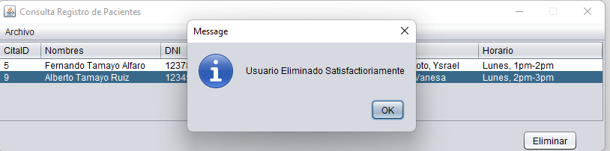

* Paso nº4: Para verificar que se elimino la cita del paciente simplemente presione Ok en el mensaje y la tabla se actualizara

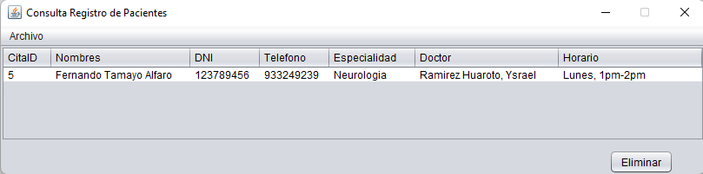

5.Pasos para consultar el registro general de citas de los pacientes:

* Paso nº1: En la interfaz principal, seleccione el botón consultar registros



* Paso nº2: Se abrirá automáticamente la tabla de registros generales, podrá visualizar el dato o datos que desee



* 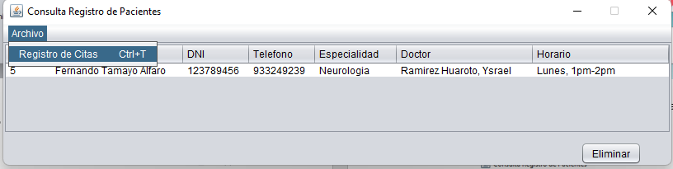Paso nº3: Para volver a la interfaz principal seleccione Archivo en la parte superior izquierda de la ventana de Consulta de registro de pacientes y seleccione Registro de Citas o en su defecto presione Ctrl+T
* Paso nº4: Ya esta de vuelta en la interfaz principal



6. Pasos para Limpiar Datos de la interfaz principal:

* Paso nº1: Suponiendo que tiene la tabla llena de algún dato o muchos datos se mostraría algo así



* Paso nº2: Presione el botón Limpiar datos y automáticamente todos los campos se vaciarán sin excepción alguna.

